第一题：三角阵
递归求解。
情况1：如果起点和终点位于同一个三角阵，则直接把三角阵降一级处理。
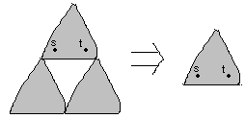
情况2：如果起点和终点位于不同的三角阵，则讨论两种情况。
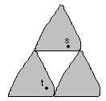
情况2a：从两个三角阵的连接处通过。
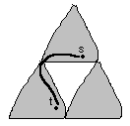
情况2b：从第三个三角阵的边缘绕过去。
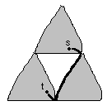
情况2a和2b两者取较小值即可。

